ANEXO: DETALLES DE ACTIVIDAD DE FISCALIZACIÓN

DFZ-2014-2439-X-NE-IA

Fecha de inspección | Proyecto | Titular
09 de octubre de 2014 | Extracción de áridos pozo Marquéz | Constructora La Esperanza Ltda.
Tipo de establecimiento |  | R.U.T.
Minería no metálica (Extracción de Áridos) |  | 77.340.360-0

RESUMEN ANTECEDENTES INSPECCIÓN
Norma asociada | Obligación | Observaciones | Conclusiones
Decreto Supremo N°90/2000 MINSEGPRES,  Establece norma de emisión para la regulación de contaminantes asociados a las descargas de residuos  líquidos a aguas marinas y continentales superficiales | Resolución Exenta N° 117/2013 SMA, Dicta e instruye normas de carácter general sobre procedimiento de caracterización, medición y control de residuos industriales líquidos-  Artículo 6°. Deber de archivar documentos relativos a descarga de residuos industriales líquidos.  Resolución Exenta SISS N° 3720/2012 aprueba programa de monitoreo (RPM).  Resuelvo 5.  “CONSTRUCTORA LA ESPERANZA LTDA., deberá informar todos los resultados obtenidos de las muestras analizadas por laboratorios acreditados por el INN (…)  Los resultados del autocontrol deberán informarse mensualmente a esta Superintendencia, antes del vigésimo día del mes siguiente al periodo controlado, a través del sitio web de la Superintendencia - http://www.siss.cl. (…)  CONSTRUCTORA LA ESPERANZA LTDA., no deberá enviar a esta Superintendencia los informes o certificados de análisis otorgados por el Laboratorio. Estos deberán archivarse ordenada y cronológicamente junto a todos los documentos relativos al sistema de tratamiento de Riles y deberán presentarse al profesional fiscalizador de esta Superintendencia, toda vez que éste lo requiera.” | Se tuvieron a la vista los autocontroles correspondientes a los meses de agosto y septiembre de 2014, y la carta de envío a la SISS regional.  Tenida la carta a la vista los fiscalizadores SISS advirtieron al titular que los autocontroles deben informarse antes del día 20 del mes siguientes al mes de control, de acuerdo al resuelvo 5 de la RPM N° 3720/2012.  Revisados los registros del Sistema SACEI, es posible indicar que para efectos de dicho registro, el titular figura como “No informa”, y que la forma de envío implementada por el titular es incorrecta, toda vez que los autocontroles deben informarse a través del sitio web de la SISS y no por carta escrita. | - No conforme.  - Titular no informa en forma y plazo autocontroles de los meses de agosto y de septiembre de 2014, sin embargo esto es evaluado en los expedientes de Examen de Información correspondiente.
Decreto Supremo N°90/2000 MINSEGPRES,  Establece norma de emisión para la regulación de contaminantes asociados a las descargas de residuos  líquidos a aguas marinas y continentales superficiales | Resolución Exenta SISS N° 3720/2012 aprueba programa de monitoreo (RPM).  Resuelvo 2.2 Punto de Descarga:  “Éste se ubica en;  Nombre del Cuerpo Receptor: Estero Chávez”  Resuelvo 2.3  “En la tabla siguiente se fijan los límites máximos permitidos para los parámetros o contaminantes asociados a la descarga (…)  Contaminante unidad Límite máximo  Sólidos Suspendidos Totales mg/L 300 | AL momento de la inspección el proyecto se encuentra en operación, el que considera como parte de su proceso el lavado del material, y por tanto generación de riles.  Los riles generados son almacenados en estanque, y mediante canal de descarga con rejillas, y descargando al río Chávez. Se observó en el punto de descarga que el ril tenía una coloración de color café claro, la cual genera una visible pluma en el cuerpo receptor (Fotografías N°1 y N° 2), lo que podría indicar una elevada concentración de sólidos suspendidos totales (SST).  Revisado el autocontrol del mes de octubre, mes de la inspección, se puede indicar que efectivamente el parámetro Sólidos Suspendidos Totales supera el valor máximo autorizado en la RPM (valor de 332 mg/l), y que adicionalmente se encuentra superado el parámetro aluminio. Téngase presente que la evaluación normativo del autocontrol del mes de octubre está siendo evaluado por esta Superintendencia, bajo expediente de Examen de Información de la norma de emisión respectiva.  Por otra parte, efectuado el examen de información al proyecto, es posible indicar que éste no incluye en su RCA la generación de residuos industriales líquidos, ni la descarga de éstos al Río Chávez y por tanto no considera el cumplimiento del D.S. N°90/2000 MINSEGPRES, como queda evidenciado en el considerando N° 4 de la RCA N° 533/2013.  Con todo, el titular se encontraría descargando un ril al río Chávez, que no ha sido evaluado ambientalmente y que no forma parte de la RCA que regula el proyecto. | - No conforme.  - Titular efectúa descarga de riles no autorizada en RCA N° 533/2013 al río Chávez.
Resolución Exenta N° 533/2013 Comisión de Evaluación Región de Los Lagos, que califica ambientalmente favorable el proyecto “Regularización Extracción de Áridos Pozo  Márquez" | Considerando 4.  “Que, en relación con el cumplimiento de la normativa ambiental aplicable al proyecto "Regularización Extracción de Áridos Pozo Márquez" y sobre la base de los antecedentes que constan en el expediente de evaluación, debe indicarse que la ejecución del proyecto cumple con:  - Ley Nº 19.300 sobre Bases Generales del Medio Ambiente.  - D.S. (SEGPRES) Nº 95/01. Reglamento del Sistema de Evaluación de Impacto Ambiental…

Registros
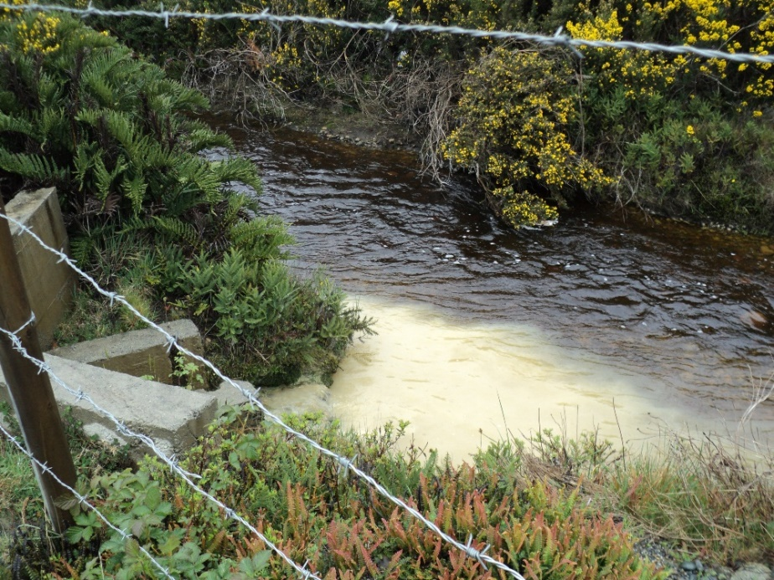 |  | 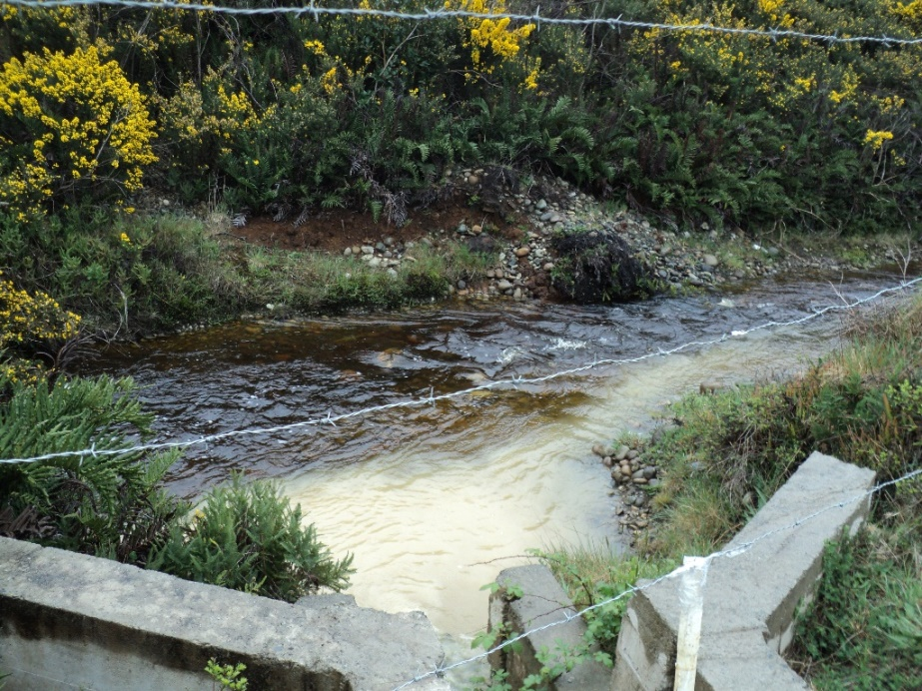
Fotografía 1. | Fecha: 29-10-2014 | Fotografía 2. | Fecha: 29-10-2014
Descripción Medio de Prueba: Punto descarga Constructora La Esperanza Ltda. al río Chávez.  Se observa coloración color café claro del ril, con evidente pluma en el cuerpo receptor. |  | Descripción Medio de Prueba: Punto descarga Constructora La Esperanza Ltda. Al río Chávez  Se observa coloración color café claro del ril, con evidente pluma en el cuerpo receptor.

Otros hechos
- Respecto de la declaración de antecedentes asociados a las Resoluciones de Calificación Ambiental aprobadas a través de la Res. Ex. 574/2012, modificada a través de Res. Ex.1518/2013 de la SMA, ha sido posible constatar que el titular no ha declarado esta información, en lo referido a la RCA N° 533/2013 que regula su proyecto. Esta situación debe subsanarse a la brevedad, ya que será tomada en consideración en futuras actividades de fiscalización ambiental.

